Hallo liebe 11C ZFA,
ich hoffe, dass es Euch allen gut geht und Ihr alle gesund seid! Da die aktuelle Situation einen Präsensunterricht leider immer noch nicht ermöglicht, schicke ich euch weitere Arbeitsaufträge, die wir gemeinsam besprechen, wenn wir uns wieder in der Schule sehen. Ich hoffe, dass es schon bald so weit sein wird. Bei den Arbeitsaufträgen handelt es sich um die Thematik der Zahlungsarten einer Zahnarztpraxis samt des dazugehörigen Belegwesens. Fühlt euch bitte nicht erschlagen von der Seitenanzahl. Ihr müsst es nicht innerhalb von einer Woche erledigen.

Beste Grüße und bleibt gesund
Herr Rosniak

Lernsituation: Frau Hinze beim Zahnarzt
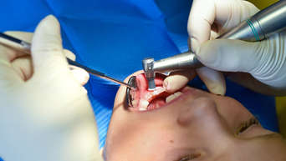
Nachdem Frau Hinze über mehrere Tage Zahnschmerzen hatte, sitzt sie in der Zahnarztpraxis von Herrn Müller und wird von Frau Dr. Schmidt behandelt. Die Behandlung ist dieses Mal etwas größer ausgefallen. Es muss eine Brücke eingesetzt werden.

Nach einer Behandlungszeit von einer halben Stunde ist die Brücke eingesetzt und Frau Hinze ist froh, dass sie die Behandlung überstanden hat. Sie ist mit dem Verlauf der Behandlung und dem Ergebnis sehr zufrieden. Frau Dr. Schmidt sagt ihr, dass sie am Empfang nach der Rechnung fragen solle.
„Hallo Frau Hinze, das macht dann 423 Euro, wie möchten sie denn bezahlen?“

Arbeitsaufträge:
- Lest euch den folgenden Informationstext zu der Barzahlung durch. Markiert euch die wichtigsten Stellen und fertigt eine Übersicht an. In der Übersicht soll der Ablauf einer Barzahlung sowie die Vor- (grün) und Nachteile (rot) einer Barzahlung dargestellt werden.
Tipp: - Stichpunkte
- Kurz und knapp
- Farbein sinnvoll einsetzten

- Nehmt Bezug zu euerer Praxis. Wird in eurer Praxis häufig bar bezahlt? Beschreibt den Vorgang in eurer Praxis.
- Bearbeitet die nachfolgende Aufgabe indem ihr das Kassenbuch ausfüllt und eine Quittung für Frau Hinze erstellt.
- Ermittelt den Kassenbestand und erstellt einen Einzahlungsbeleg über überweist den gesamten Überschuss (wenn möglich) auf das Konto der Praxis (DE34 5781 1004 7899 3875 32)

Informationstext zur Barzahlung:
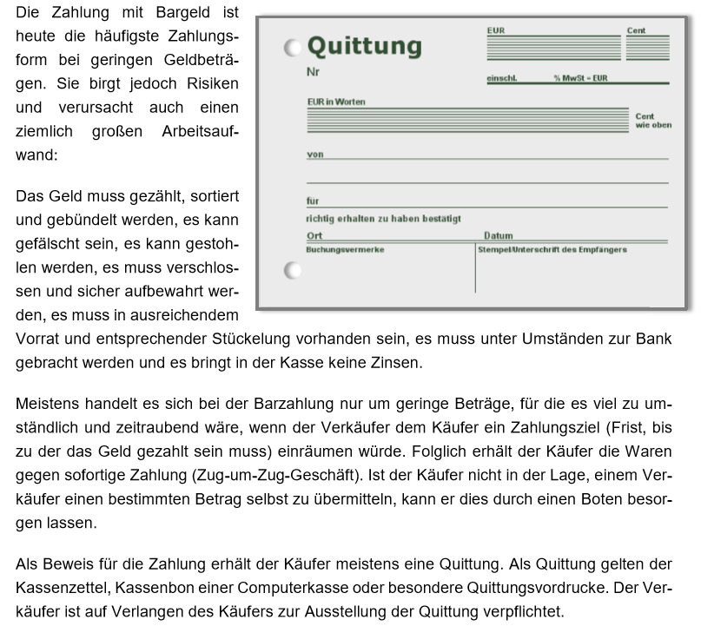

Ablauf einer Barzahlung:
______________________________________________________________________________________________________________________________________________________________________________________________________________________________________________________________________________________________________________________________________________________________________________________________________________________________________________________________________________________________________________________________________

Barzahlung
Nachteile
Vorteile

____________________________ ____________________________
____________________________ ____________________________
____________________________ ____________________________
____________________________ ____________________________
____________________________ ____________________________
____________________________ ____________________________
____________________________ ____________________________

Eigene Erfahrungen mit der Barzahlung in der eigenen Praxis:
__________________________________________________________________________________________________________________________________________________________________________________________________________________________________________________________________________________________________________________________________________________________________________________
Ausfüllung des Kassenbuches und Erstellung einer Quittung:
Füllt die nachfolgende Quittung für Frau Hinze aus und erstellt eine Übersicht mit den Bestandteilen einer Quittung:
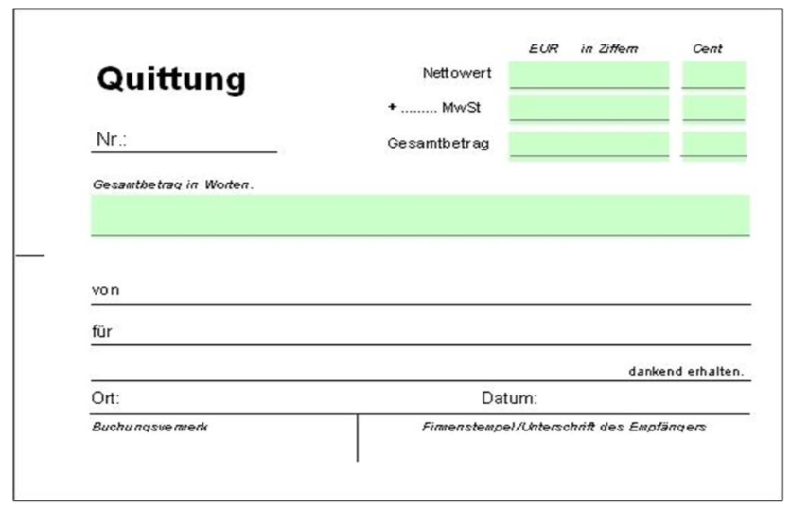
Bestandteile einer Quittung: __________________________________________________________________________________________________________________________________________________________________________________________________________________________________________________________________________________________________________________________________________________________________________________

Anfang April (06.04) liegt der Kassenbestand bei 300 Euro. In dieser Woche treten folgende Geschäftsvorfälle ein, die für eine Veränderung des Kassenbestandes sorgen:
- 06.04: Es werden Briefmarken gekauft: 8,00 Euro
- 06.04: Es werden Einmalspritzen gekauft: 120,63 Euro
- 07.04: Frau Hinze bezahlt die Behandlung: 423 Euro
- 08.04: Kauf von Reinigungsmitteln: 45,23 Euro
- 08.04: Herr Kuntz bezahlt Arzneimittel: 30,40 Euro
- 09.04: Ein Patient bezahlt eine Behandlung in Höhe von 220,23 Euro
- 09.04: Herr Müller entnimmt 30 Euro für private Zwecke
- 10.04: Es werden Einmalhandschuhe gekauft: 45 Euro
Monat / Jahr | 04 /2020 |  | Blatt | 330
Datum | Beleg - Nr. | Text von  wem – an wen - wofür | Einnahmen  € ct | Ausgaben  € ct
 |  | Summe
Endsaldo
Datum |  | Unterschrift

Erstellt einen Einzahlungsbeleg für die Praxis von Herr Müller:
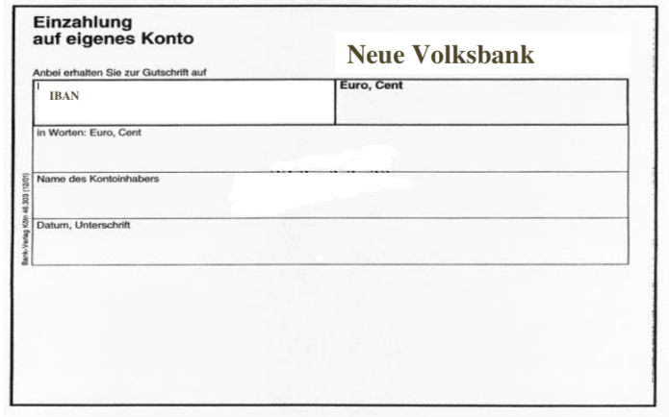

Arbeitsaufträge:
- Lest euch den folgenden Informationstext zur Kartenzahlung mit ELV / POS durch. Markiert euch die wichtigsten Stellen und fertigt eine Übersicht an. In der Übersicht soll der Ablauf einer POS-Bezahlung dargestellt werden. Darüber hinaus soll verdeutlicht werden wie sich das ELV vom dargestellten Verfahren unterscheidet. Welche Vor- (grün) und Nachteile (rot) gibt es beim jeweiligen System?
Tipp: - Stichpunkte
- Kurz und knapp
- Farbein sinnvoll einsetzten

- Nehmt Bezug zu euerer Praxis. Wird in eurer Praxis häufig mit Karte bezahlt? Welches Verfahren wird dabei verwendet? Beschreibt den Vorgang in eurer Praxis.

- Aus welchen Bestandteilen besteht eine Bankkarte und welche Bankkarten kennt ihr?

Informationstest zur Kartenzahlung:
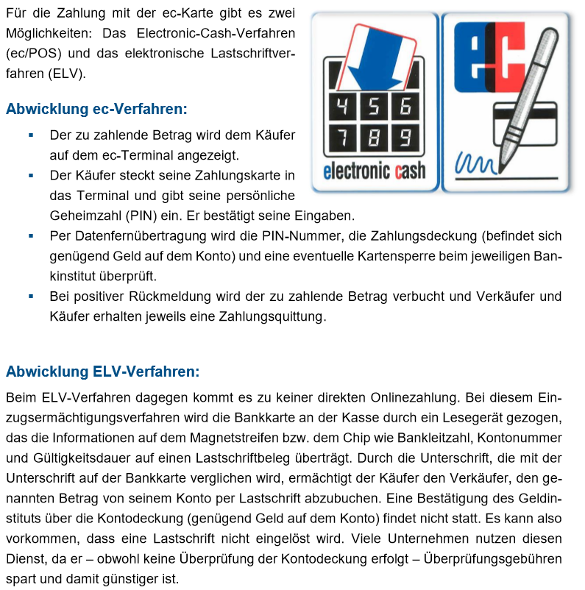
Ablauf einer Kartenzahlung (POS):
__________________________________________________________________________________________________________________________________________________________________________________________________________________________________________________________________________________________________________________________________________________________________________________________________________________________________________________________________________________________________________________________________________________________________________________________________________________________________________________________________________________________
Unterschied vom ELV-Verfahren zum POS-Verfahren:
__________________________________________________________________________________________________________________________________________________________________________________________________________________________________________________________________________________________________________________________________________________________________________________
Kartenzahlung ELV
Nachteile
Vorteile

____________________________ ____________________________
____________________________ ____________________________
____________________________ ____________________________
____________________________ ____________________________
____________________________ ____________________________
____________________________ ____________________________
____________________________ ____________________________

Kartenzahlung POS
Nachteile
Vorteile

____________________________ ____________________________
____________________________ ____________________________
____________________________ ____________________________
____________________________ ____________________________
____________________________ ____________________________
____________________________ ____________________________
____________________________ ____________________________
Eigene Erfahrung mit der Kartenzahlung in der eigenen Praxis:
__________________________________________________________________________________________________________________________________________________________________________________________________________________________________________________________________________________________________________________________________________________________________________________
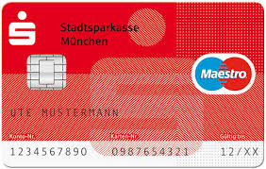
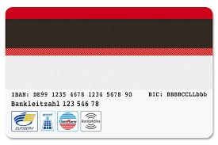
Aus welchen Bestandteilen bestehen Bankkarten?

Welche Bankkarten kennt ihr:
__________________________________________________________________________________________________________________________________________________________________________________________________________________________________________________________________________________________________________________________________________________________________________________

Arbeitsaufträge:
- Lest euch den folgenden Informationstext zum Online-Banking durch. Markiert euch die wichtigsten Stellen und fertigt eine Übersicht an. In der Übersicht soll der Ablauf des Online-Bankings dargestellt werden. Darüber hinaus soll verdeutlicht werden welche Vor- (grün) und Nachteile (rot) es beim Online-Banking gibt.
Tipp: - Stichpunkte
- Kurz und knapp
- Farbein sinnvoll einsetzten

- Nehmt Bezug zu euerer Praxis. Wird in eurer Praxis Online-Banking praktiziert? Beschreibt den Vorgang in eurer Praxis.
- Habt ihr Erfahrungen mit Online-Banking (auch privat)?
Informationstext zum Online-Banking
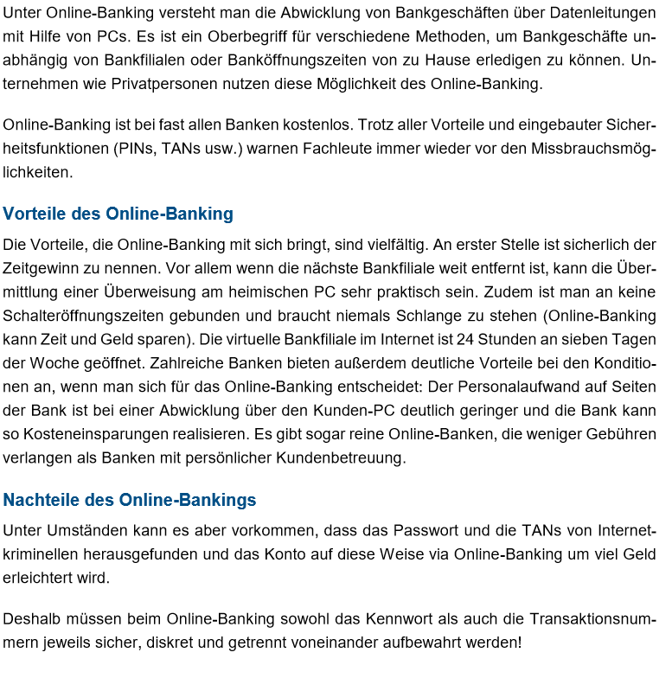

Ablauf des Online-Bankings:
____________________________________________________________________________________________________________________________________________________________________________________________________________________________________________________________________________________________________________________________________________________________________________________________________________________________________________________________

Online-Banking
Nachteile
Vorteile

____________________________ ____________________________
____________________________ ____________________________
____________________________ ____________________________
____________________________ ____________________________
____________________________ ____________________________
____________________________ ____________________________
____________________________ ____________________________

Eigene Erfahrung mit Online-Banking in der eigenen Praxis oder auch privat:
______________________________________________________________________________________________________________________________________________________________________________________________________________________________________________________________________________________________________________________________________________________________________________________________________________________________________________________________________________________________________________________________________

Arbeitsaufträge:
- Lest euch den folgenden Informationstext zur Überweisung durch. Markiert euch die wichtigsten Stellen und fertigt eine Übersicht an. In der Übersicht soll der Ablauf einer Überweisung dargestellt werden. Darüber hinaus soll verdeutlicht werden welche Vor- (grün) und Nachteile (rot) es bei einer Überweisung gibt.
Tipp: - Stichpunkte
- Kurz und knapp
- Farbein sinnvoll einsetzten

- Nehmt Bezug zu euerer Praxis. Wird in eurer Praxis mit Überweisungen gearbeitet? Beschreibt den Vorgang in eurer Praxis.
- Woraus setzt sich ein Überweisungsformular zusammen? Führt eine Überweisung durch.
Informationstext zur Überweisung
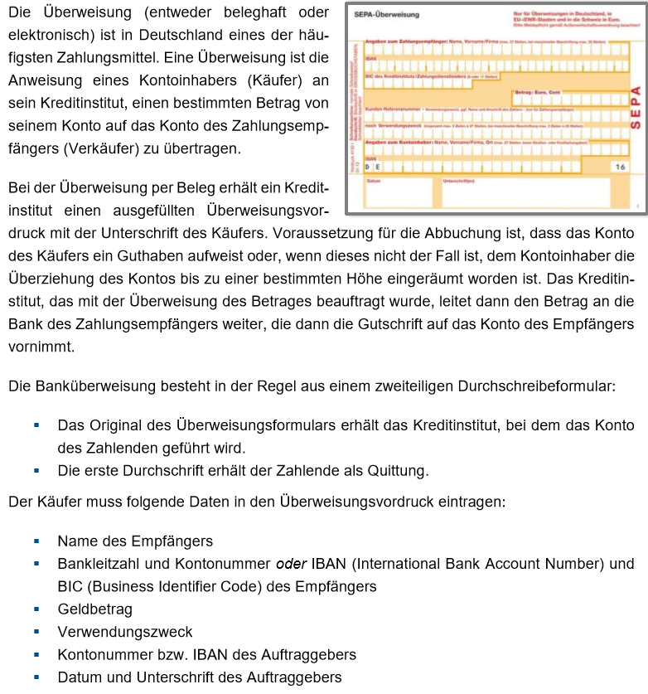
Ablauf einer Überweisung:
____________________________________________________________________________________________________________________________________________________________________________________________________________________________________________________________________________________________________________________________________________________________________________________________________________________________________________________________

Überweisung
Nachteile
Vorteile

____________________________ ____________________________
____________________________ ____________________________
____________________________ ____________________________
____________________________ ____________________________
____________________________ ____________________________
____________________________ ____________________________
____________________________ ____________________________

Eigene Erfahrung mit Überweisungen in der eigenen Praxis oder auch privat:
______________________________________________________________________________________________________________________________________________________________________________________________________________________________________________________________________________________________________________________________________________________________________________________________________________________________________________________________________________________________________________________________________

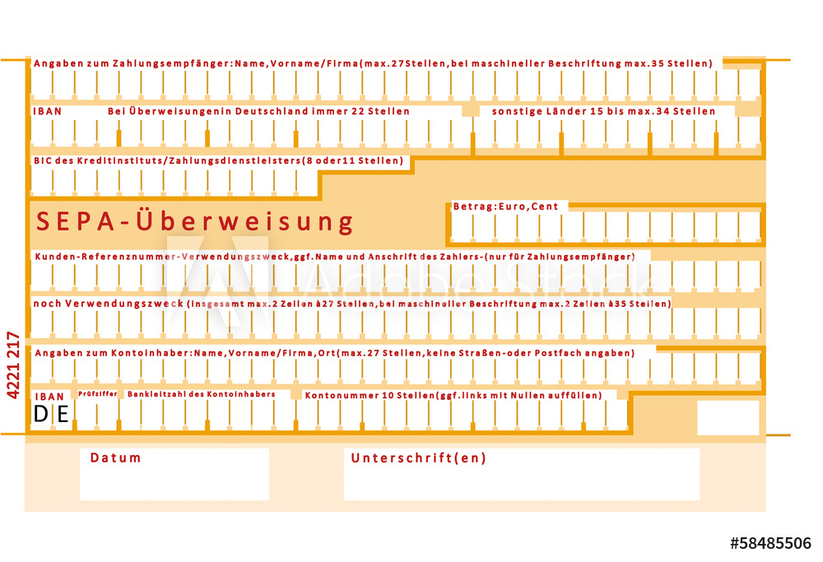
Bestandteile einer Überweisung:

Sie überweisen im Auftrag von Herr Müller 450 Euro für Einmalspritzen an die Spritzmich GmbH. Die IBAN lautet DE34 8738 9947 9388 9288 32. Der BIC HELADEF9MEG. Der Verwendungszweck ist mit Spritzen ausgezeichnet. Die IBAN deiner Praxis lautet DE34 5689 2565 5555 2469 32.

